ESCUELA COLOMBIANA DE INGENIERÍA JULIO GARAVITO LABORATORIO DE FÍSICA MECÁNICA Y DE FLUIDOS 2018 - 1 Laboratorio No. 4 ACELERACIÓN DE LA GRAVEDAD

Christian Camilo Vivas, Maria Paula Sanchez, Michael Perilla, Dayana Alejandra Galindo

## Resumen

El propósito de esta práctica es calcular el valor de la aceleración de la gravedad.

## Análisis físico y desarrollo Datos obtenidos y análisis de resultados

**Materiales**

* Una lámina de transparente de acrílico con franjas oscuras y claras dispuestas alterna mente
* Una foto interruptora conectada a la computadora.
* Una regla graduada en mm.

Se tomaron 5 medidas del tiempo en el que pasa por las franjas de cada una de la lámina con diferente distancia cada una, dichas medidas fueron tomadas con un aparato especial llamado, este por medio de un láser mide el tiempo en que la lámina pasa por el y el tiempo que se demora en caernos este cada una de las franjas transparentes.

## Formulas

𝑥 = 𝑥. +𝑣. 𝑡 +

1 𝑎𝑡2

2

(1)

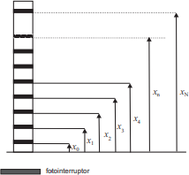𝑣 = 𝑣. +𝑎𝑡 (2)

Utilizando la ecuación:

𝑥𝑓 = 𝑥𝑖 + 𝑣𝑖𝑡 + 𝑎𝒕^𝟐

# 𝑎 = 158.02m/s^2

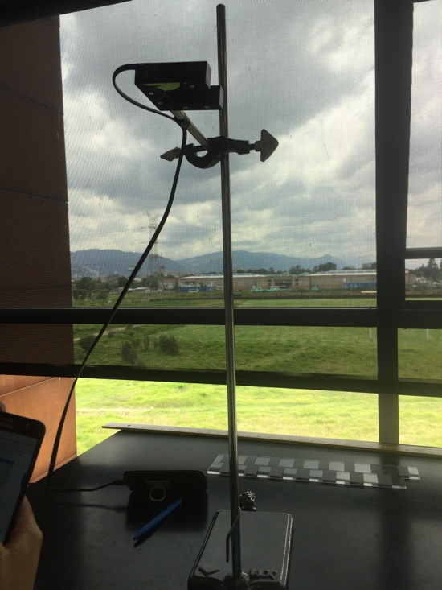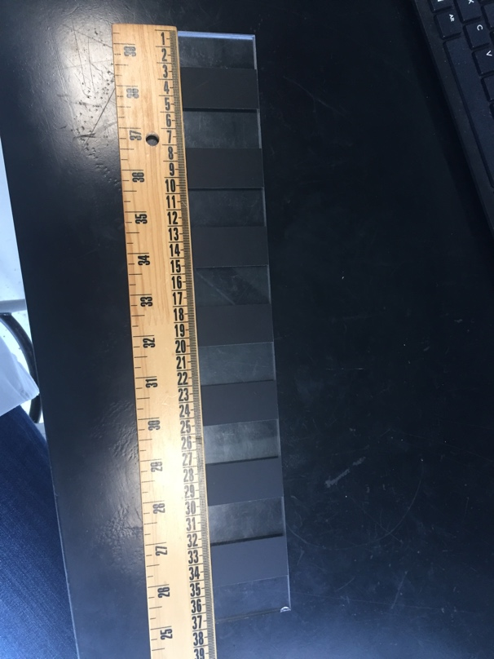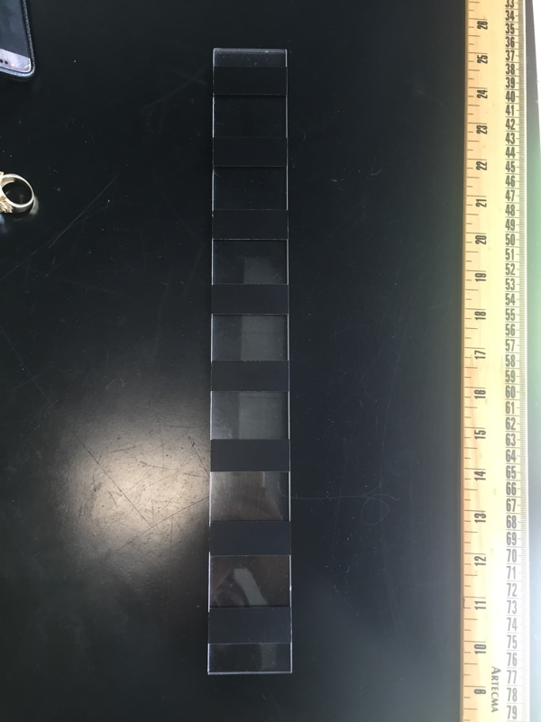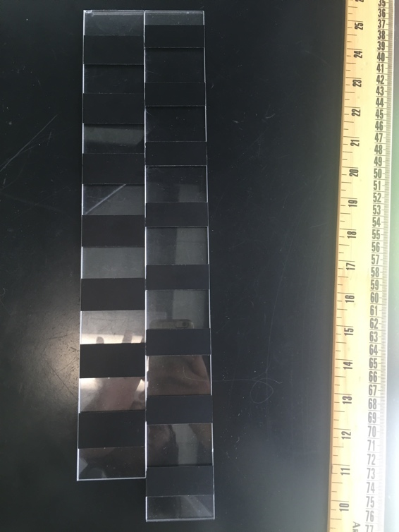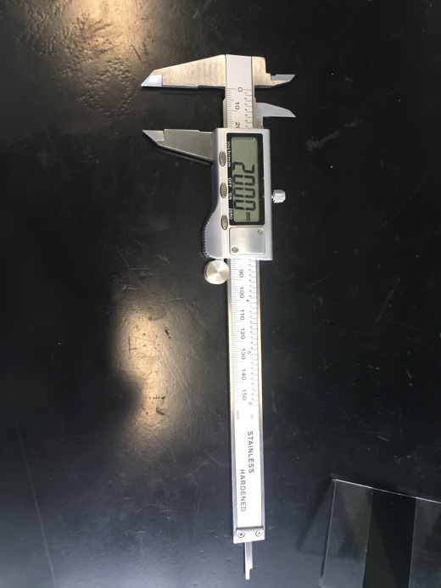

|  |  |
| --- | --- |
| **Columna1** | **Columna2** |
| 0 | 0 |
| 2.5 | 0.06868 |
| 7.5 | 0.10825 |
| 12.5 | 0.13932 |
| 17.5 | 0.16579 |
| 22.5 | 0.18916 |
| 27.5 | 0.20965 |

|  |  |
| --- | --- |
| **Columna1** | **Columna2** |
| 4 | 0 |
| 6.5 | 0.04545 |
| 11.5 | 0.07889 |
| 16.5 | 0.1067 |
| 21.5 | 0.13105 |
| 26.5 | 0.15289 |
| 31.5 | 0.17297 |

|  |  |  |
| --- | --- | --- |
|  |  |  |
|  |  |  |
|  |  |  |

|  |  |  |  |
| --- | --- | --- | --- |
|  |  |  |  |
|  |  |  |  |

|  |  |
| --- | --- |
| **Columna1** | **Columna2** |
| 2 | 0 |
| 4.5 | 0.05589 |
| 9.5 | 0.09272 |
| 14.5 | 0.12247 |
| 19.5 | 0.14809 |
| 24.5 | 0.17086 |
| 29.5 | 0.19164 |



Chart Title

0.3

0.2

0.1

0

0

10

20

30



Chart Title

0.2

0.1

0

0

10

20

30

40

|  |  |  |  |
| --- | --- | --- | --- |
|  | **Columna1** | **Columna2** |  |
| 6 | 0 |
| 8.5 | 0.0386 |
| 13.5 | 0.06909 |
| 18.5 | 0.0952 |
| 23.5 | 0.11842 |
| 28.5 | 0.13947 |
| 33.5 | 0.15895 |
| Chart Title  0.2  0.1  0  0 10 20 30 40 | | | |



Chart Title

0.3

0.2

0.1

0

0

10

20

30

40



|  |  |  |  |
| --- | --- | --- | --- |
|  |  |  |  |
|  |  |  |  |

|  |  |  |  |
| --- | --- | --- | --- |
|  |  |  |  |
|  |  |  |  |
|  |  |  |  |

|  |  |
| --- | --- |
| **Columna1** | **Columna2** |
| 8 | 0 |
| 10.5 | 0.03538 |
| 15.5 | 0.06416 |
| 20.5 | 0.0892 |
| 25.5 | 0.11164 |
| 30.5 | 0.13209 |
| 35.5 | 0.15106 |

|  |  |
| --- | --- |
| **x(cm)** | **t(s)** |
| 10 | 0 |
| 12 | 0,03132 |
| 16,5 | 0,05791 |
| 23,5 | 0,08144 |
| 33 | 0,10273 |
| 45 | 0,12233 |
| 59,5 | 0,14061 |

**Conclusiones**

* La posición es necesaria para saber y determinar el cambio en la aceleración ya que a mayor altura mayor será la aceleración del objeto.
* La velocidad experimenta un incremento proporcional independiente a la posición en la cual inicia su caída
* Con los datos tomados no fue posible calcular correctamente la medida de la aceleración gravitacional en la tierra.